ĐẶC TÍNH ĐIỆN TỬ CỦA ỐNG NANO CARBON VÀ ỨNG DỤNG TRONG CHẾ TẠO NANOTRANSISTOR
ELECTRONIC PROPERTIES OF CARBON NANOTUBES AND ITS APPLICATION IN FABRICATION OF NANOTRANSISTORS
Nguyễn Linh Nam,¹
¹Khoa Điện, Trường Cao Đẳng Công Nghệ, Đại học Đà Nẵng
nlnam911@yahoo.com; nlnam911@dct.udn.vn

Tóm tắt
Trong nghiên cứu này, đặc tính điện tử của ống nano carbon (CNT) được nghiên cứu và cho thấy rằng nó phụ thuộc rất lớn vào đặc tính cấu trúc của lớp graphene trước khi cuộn lại. Transistor hiệu ứng trường dùng CNT, được khảo sát dùng thuật toán transistor nano kiểu đạn đạo, hoạt động với các thông số kỹ thuật rất tốt: hệ số mở/đóng, hỗ dẫn và vận tốc hạt dẫn đều đạt giá trị rất cao lần lượt là 10⁶, 10⁻⁴(S/m) và 10⁶(m/s). Dòng điện chạy qua CNT có biên độ cao hơn 4 lần, hỗ dẫn cao hơn gần 4 lần, vận tốc hạt dẫn gần như gấp đôi so với Si MOSFET. Kết quả nghiên cứu cũng cho thấy các đặc tính kỹ thuật của linh kiện phụ thuộc vào đường kính ống CNT. Bên cạnh đó transistor cũng hoạt động ở điện áp rất thấp đồng nghĩa với việc tiêu thụ ít điện năng, đây là một tiến bộ mới cho phép sử dụng các ống nano carbon để thay thế cho silicon trong việc chế tạo transitor.
Từ khóa – vật liệu bán dẫn; năng lượng vùng cấm; ống nano carbon; transistor nano kiểu đạn đạo; transistor hiệu ứng trường.
Abstract
In this work, the electronic properties of carbon nanotubes (CNT) were studied and the results showed that these properties depended greatly on the structural characteristics of graphene layers before rolling. Field effect transistor based on CNT, which were examined using ballistic nanotransistor theory, exhibited good technical parameters: high ON/OFF ratio, good transconductance and carrier velocity of 10⁶, 10⁻⁴ (S/m) and 10⁶ (m/s). Drain-Source current through CNT reached 4 times, transconductance was 4 times and velocity was double as compared to conventional Si MOSFET. It is also found that the device working parameters displayed strong dependent on CNT diameter. Furthermore, CNT transistors also operated at very low voltage, corresponding to low power consumption that is a new advancement for using of carbon nanotubes to replace silicon in the transistor fabrication.
Key words – semiconductor material; bandgap; carbon nanotubes; ballistic nanotransistor; field effect transistor.

Giới thiệu
Vật liệu nano (vật liệu có kích thước nano mét, 1 nm = 10⁻⁹ m) đang thu hút sự quan tâm nghiên cứu ngày càng sâu rộng bởi các đặc tính mới, có ưu điểm vượt trội mà các vật liệu ở kích thước lớn hơn không có được, do sự xuất hiện của hiệu ứng lượng tử và hiệu ứng bề mặt khi kích cở của vật liệu ở mức nano mét. Đã có nhiều nghiên cứu ứng dụng công nghệ nano vào việc giải quyết các vấn đề mang tính toàn cầu như: thực trạng ô nhiễm môi trường ngày càng gia tăng, các phương pháp điều trị các loại bệnh mang đến nguy cơ tử vong cao cho con người. Trong đó, lĩnh vực có sự ảnh hưởng lớn nhất và có bước cải tiến vượt bậc từ công nghệ nano là lĩnh vực điện tử. Công nghệ nano mở ra cuộc cách mạng trong công nghệ bán dẫn và đóng vai trò quan trọng trong lĩnh vực sản xuất vi mạch tích hợp. Hiện nay, các tập đoàn sản xuất điện tử đã đưa công nghệ nano vào ứng dụng, tạo ra các sản phẩm có tính cạnh tranh như các con chip dựa trên công nghệ chế tạo nano silicon với dung lượng lưu trữ lớn và tốc độ xử lý cực nhanh. Theo quy luật Moore, nhờ sự gia tăng hàm mũ về khả năng tích hợp mật độ linh kiện điện tử silicon trên các vi mạch, đặc biệt đến năm 1999, độ dài cực cổng transistor vượt qua mức 100nm đã đánh dấu sự ra đời của lĩnh vực điện tử nano ứng dụng và đến nay công nghệ chế tạo vi mạch 22nm đã được ứng dụng thành công trong các thiết bị điện tử thương mại. Những năm cuối thế kỷ 20, các nhà khoa học đã chế tạo được những thiết bị cho phép “bắt lấy”, “thả đi” hay sắp xếp các nguyên tử, phân tử trong một cấu trúc, tức là con người có thể thao tác với những vật liệu ở cấp nano mét. Nhờ vậy mà người ta có thể chế tạo được những vi mạch ở kích thước nguyên tử với mật độ bóng bán dẫn (transistor) và tốc độ tính toán vượt trội. Transistor với các loại vật liệu bán dẫn ở các cấu trúc khác nhau như hạt nano [1], dây nano [2], màng nano [3] đã được nghiên cứu chế tạo và ứng dụng trong lĩnh vực điện tử. Và đặc biệt trong thời gian gần đây, có rất nhiều công trình nghiên cứu công bố việc sử dụng ống nano carbon (CNTs) làm thành tố chính cấu thành các linh kiện điện tử tiêu biểu như transistor hiệu ứng trường (Field Effect Transistor-FET) [4, 5]. Được chế tạo lần đầu tiên bởi nhà khoa học người Nhật Bản, tiến sĩ Ljima vào năm 1991, trong công nghệ điện tử, ống nano carbon có tiềm năng để thúc đẩy sự phát triển trong tương lai của thiết bị điện tử do tính chất điện tử ưu việt của nó như độ dẫn nhiệt và dẫn điện cực tốt, khả năng phát xạ điện tử mạnh khi ở kích thước nhỏ, tính chất xúc tác mạnh... Hãng IBM lần đầu tiên tuyên bố chế tạo thành công vi mạch máy tính nhỏ nhất thế giới, gồm hai transistor, được làm từ một phân tử carbon đơn lẻ. Bộ chip này được một ống nano carbon-một chuổi các nguyên tử nano carbon kết nối theo dạng ống, bước tiến này đã dẫn đến sự ra đời của các máy tính thế hệ mới có tốc độ xử lý cao, nhưng tiêu thụ ít điện năng. Và mới đây, năm 2013, các nhà khoa học thuộc đại học Standford đã thành công trong việc chế tạo máy tính nguyên mẫu đầu tiên được làm hoàn toàn bằng ống nano carbon siêu nhỏ, mở ra một tương lai mới cho ngành chế tạo thiết bị kỹ thuật số. Tuy nhiên, khi kích thước linh kiện bị thu nhỏ thì hiệu suất hoạt động của linh kiện transistor sẽ chịu ảnh hưởng rất lớn bởi tác động của các hiệu ứng vật lý khác nhau như hiệu ứng kích thước, dòng rò dòng rỉ qua lớp điện môi, hiệu ứng kênh dẫn ngắn. Do đó việc nghiên cứu sự tác động của các yếu tố này là hết sức cần thiết làm nền tảng cho việc cho việc thiết kế, chế tạo và sử dụng linh kiện trong công nghiệp chế tạo vi mạch điện tử.
Vì vậy ở đây, trong nghiên cứu này, chúng tôi đã đi sâu vào nghiên cứu đặc tính điện tử của ống nano carbon và khảo sát khả năng ứng dụng của nó trong việc chế tạo linh kiện điện tử. Các CNT-FET với ống nano carbon có đường kính khác nhau được tính toán và phân tích. Từ kết quả cho thấy, các CNT-FET hoạt động ổn định với các thông số kỹ thuật tốt hơn khi so sánh với FET làm từ vật liệu silicon hiện đang sử dụng trong công nghệ chế tạo vi mạch điện tử.

Vật liệu và phương pháp

Đặc tính điện tử của ống nano carbon
Ống nano cacbon là vật liệu thuộc nhóm cấu trúc nano trên cơ sở carbon do các lớp graphene cuộn lại mà thành. Dựa vào đặc tính đơn tầng hay đa tầng của tấm graphene, ta có thể phân CNTs thành hai loại: ống nano carbon đơn vách (SWCNTs – Single Walled Carbon Nanotubes): tạo thành từ một tấm graphene và ống nano carbon đa vách (MWCNTs – Multi Walled Carbon Nanotubes): tạo thành từ hai hay nhiều ống nano carbon đơn vách lồng vào nhau. Cấu trúc của CNTs, được mô tả thông qua ba thông số là đường kính, sự tuần hoàn tịnh tiến theo trục z, cách cuốn tấm graphene tạo thành ống. Tất cả chúng đều có thể xác định thông qua hai vector C và T (hình 1), là hai vector cơ bản, vuông góc nhau cho một ô cơ sở của CNTs. Vector xoắn C (chiral), xác định chu vi ống và độ xoắn, là vector nối hai điểm tương đương về mặt tinh thể học trên tấm graphene. Vector trục T (tube), xác định chiều dài ống, là vector tịnh tiến, song song với trục của ống, luôn vuông góc với vector C.
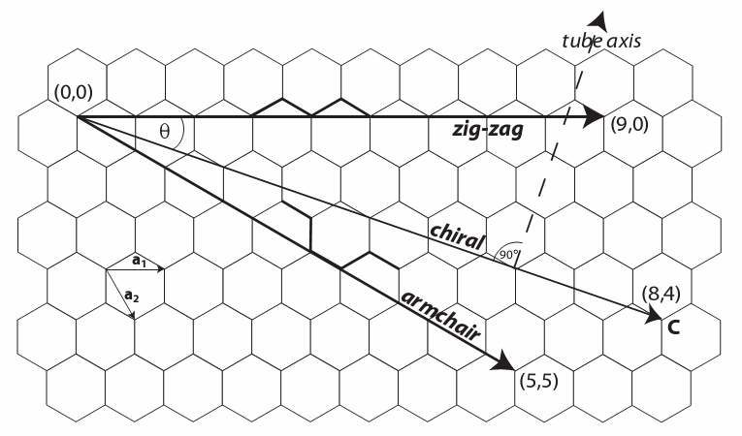
Hình 1. Các dạng hình học của SWNTs khi chưa cuộn lớp graphene lại [6].
Vector C được định nghĩa thông qua hai vector cơ bản của mạng lục giác a₁ và a₂: C = na₁+ ma₂ với n, m là hai số nguyên, a là độ dài của vector đơn vị, a=$\sqrt{3}$a_{CC} = 0,246 nm, với a_{CC} là khoảng cách của liên kết giữa các nguyên tử carbon (0.142 nm). Khi m = 0 thì CNTs có cấu trúc ziczac và với n/3 là một số nguyên, CNT thể hiện tính chất kim loại; với n/3 là một số không nguyên, CNT thể hiện tính chất bán dẫn. Khi n = m CNTs sẽ có cấu trúc armchair, CNT thể hiện tính kim loại. Khi n≠m và m≠0 CNTs có cấu trúc Chiral, với (n-m)/3 là một số nguyên, CNT thể hiện tính kim loại và khi (n-m)/3 là một số không nguyên, CNT thể hiện tính bán dẫn. Với CNTs, đuờng kính là nhân tố có tính quyết định trong việc xác định đặc trưng và ứng dụng của cấu trúc ống nano. Ðuờng kính SWNTs nhỏ cho năng luợng biến dạng cao hơn, trộn lẫn liên kết d với liên kết p và nối các obitan lại. Sự biến thể cấu trúc liên kết này gây ra những thay đổi chủ yếu về tính chất cơ, nhiệt, điện, quang và đàn hồi của SWNTs. Đường kính ống nano được tính bằng công thức:
$d=|c|/π=\frac{\sqrt{n^{2}+m^{2}+nm}}{π}a$
CNTs được tạo thành từ graphene có thể được giải thích như là vật liệu một chiều. Graphene là vật liệu có độ rộng vùng cấm zero, hay còn gọi là vật liệu bán kim loại vì tính dẫn điện chỉ tồn tại ở những vị trí mà các orbital π và π* chồng lên nhau. Các vị trí khác có thể xem graphene như vật liệu cách điện. Năng lượng vùng cấm được biểu diễn theo công thức:
$E_{g}=\frac{2γ_{0}}{d}a_{CC}(eV)$
Với γ_{o} là tích phân của phần chồng lên nhau gần nhất, γ_{o} = 2,5eV. Từ công thức ta thấy khi d → ∞, thì E_{g} → 0, điều này một lần nữa giúp khẳng định tấm phẳng graphene là một vật liệu có độ rộng vùng cấm zero.

Mô hình transistor hiệu ứng trường dùng ống nano carbon
Cấu trúc của CNT-FET (hình 2) gồm có kênh dẫn làm bằng ống nano carbon nối hai đầu cực nguồn (Source-S) -cực máng (Drain-D) và cực cổng (Gate-G) làm nhiệm vụ điều khiển lượng điện tích di chuyển qua kênh dẫn, ở giữa điện cực cổng và kênh dẫn có lớp cách điện làm bằng chất điện môi như SiO₂, HfO₂, ZrO₂...Trong cấu trúc linh kiện này ống nano carbon đơn vách có dạng hình trụ tròn và điện cực cổng được bố trí bao quanh ống. Đã có nhiều nghiên cứu được công bố cho thấy điện cực cổng bao quanh kênh dẫn sẽ tạo ra điện dung liên kết mạnh giữa điện cực cổng với kênh dẫn, dẫn đến linh kiện sẽ hoạt động với hiệu suất rất cao với hỗ dẫn lớn, độ linh động hạt dẫn cao, dòng mở lớn [7, 8].
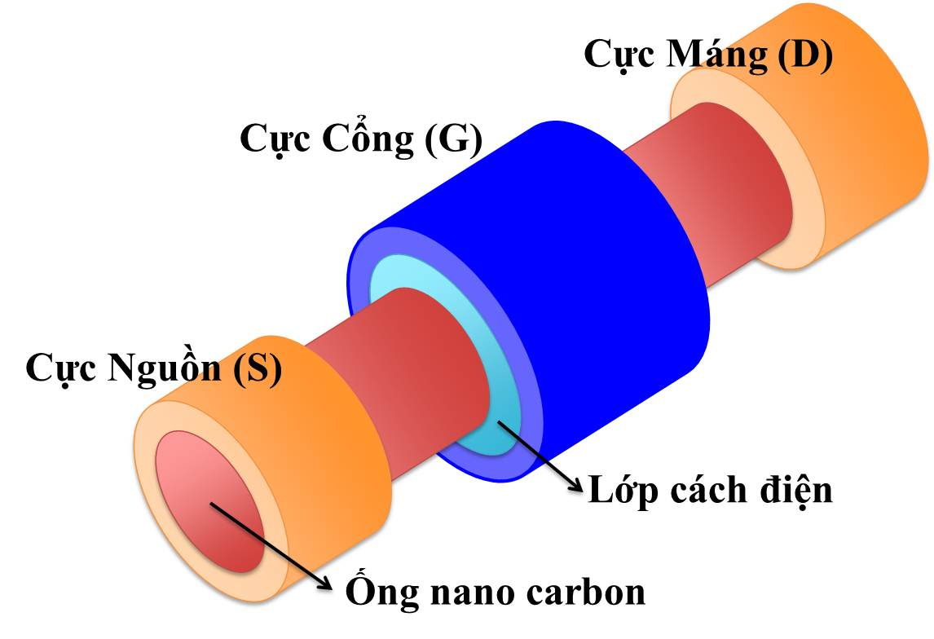
Hình 2. Cấu trúc transistor hiệu ứng trường ống nano carbon. Kênh dẫn là ống nano carbon được nối giữa cực nguồn (S) và cực máng (D). Điện cực cổng (G) bao quanh ống và được cách ly với kênh dẫn qua lớp điện môi cách điện.
Nguyên lý lý thuyết của transistor nano kiểu đạn đạo được trình bày chi tiết trong tài liệu tham khảo số 9, theo đó sự di chuyển hạt dẫn qua ống nano sẽ được tính toán dựa trên thế điện tĩnh 3D, giam hãm lượng tử 2D và sự chuyển dịch lượng tử hạt dẫn 1D. Ở đây, hàm Poission 3D sẽ được giải bằng phương pháp phần tử hữu hạn bắt đầu bằng việc tính toán giải cấu trúc băng năng lượng hạt dẫn chia từng lớp dọc theo ống nano carbon.

Chương trình tính toán, mô phỏng
Trong nghiên cứu này để tính toán, mô phỏng cấu trúc vùng năng lượng của ống nano carbon chúng tôi sử dụng chương trình CNTbands [10] được viết bởi Lundstrom và cộng sự. Để mô phỏng hoạt động và tính toán tham số kỹ thuật của CNT-FET chúng tôi sử dụng chương trình Fettoy [11] được phát triển bởi Rahman và đồng nghiệp tại đại học Purdue. Cả hai chương trình này đều là bộ công cụ mô phỏng online tại trang Nanohub.org. Đây là một trang web thuộc hội khoa học quốc gia của Mỹ thành lập và kinh phí được tài trợ bởi NCN (Network for Computational Nanotechnology) với hơn 300 bộ công cụ khác nhau phục vụ cho nhu cầu đào tạo, nghiên cứu liên quan đến khoa học và kỹ thuật nano, đặc biệt là lĩnh vực điện tử nano.
CNTbands là chương trình cho phép chúng ta nhập các tham số đầu vào là hệ số cấu trúc n, m của CNT và chương trình sẽ tính toán để đưa ra đồ thị thể hiện cấu trúc vùng năng lượng, mật độ trạng thái của electron tại các mức năng lượng cũng như độ rộng vùng cấm tương ứng của CNT.
Fettoy là bộ công cụ mô phỏng transistor nano sử dụng nguyên lý transistor kiểu đạn đạo bỏ qua tác động của các quá trình tán xạ hạn dẫn, điều này cho phép xác định được các thông số kỹ thuật ở mức ngưỡng hoạt động của linh kiện để từ đó cho phép đánh giá giới hạn chế tạo của linh kiện. Như trình bày ở trên, trong nghiên cứu này ống nano carbon đơn tường đặc tính bán dẫn được chọn để tính toán. Điện áp đặt giữa cực máng và cực nguồn V_{D} cũng như điện áp cực cổng V_{G} điều khiển được thiết lập từ 0 đến 1V. Nhiệt độ khảo sát là nhiệt độ phòng 300K, vật liệu làm lớp cách điện cực cổng là SiO₂. Với công cụ Fettoy, chúng ta có thể khảo sát đặc tính hoạt động của linh kiện CNT-FET với ống nano carbon có đường kính khác nhau.

Kết quả và thảo luận
  - Tính chất của ống nano carbon

Như trình bày trong phần nguyên lý, tính chất điện tử của ống nano carbon thay đổi theo dạng hình học của ống được cuộn từ tấm graphene hay nói đúng hơn là phụ thuộc vào hai tham số cấu trúc n và m trong biểu thức tính chu vi ống: C = na₁+ ma₂. Hình 3 thể hiện cấu trúc dãi năng lượng và mật độ trạng thái hạt dẫn của SWCNT với n=10 và m=0 (thuộc loại Ziczac). Kết quả phân tích dãi năng lượng của SWCNT này trong hình 3a cho thấy tại vị trí k = 0 trong không gian mạng ngược tồn tại một khoảng năng lượng vùng cấm E_{g} = 1.05eV, điều này thể hiện đặc tính bán dẫn của ống nano carbon, điều này hoàn toàn đúng với lý thuyết về SWNTs được trình bày ở trên (10/3 không phải là số nguyên). Giá trị vùng cấm E_{g} này thể hiện rất rõ trong hình 3b, trong khoảng năng lượng này không có trạng thái để hạt dẫn có thể tồn tại. Các kết quả khảo sát tương tự cho các ống nano carbon với các chỉ số n, m khác cũng được thực hiện và kết quả đều tuân theo quy luật đã trình bày trong phần lý thuyết ở trên.
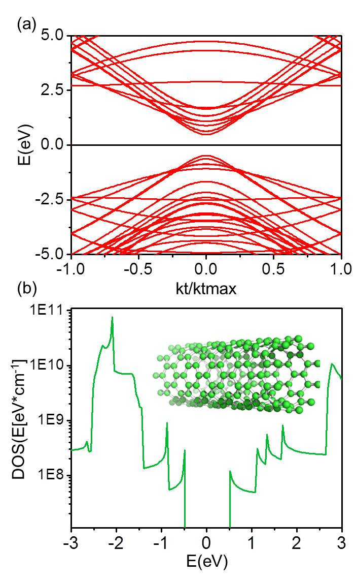
Hình 3. (a) Cấu trúc vùng năng lượng của CNTs ở chu vi với n=10, m=0. (b) Mật độ trạng thái của electron tại các mức năng lượng khác nhau.
Đối với ống nano carbon bán dẫn thì thông số kỹ thuật quan trọng nhất cần quan tâm cho các ứng dụng điện tử, quang điện tử chính là độ rộng vùng cấm E_{g}. Kết quả khảo sát giá trị E_{g} tại các giá trị khác nhau n với m=0 được trình bày trong hình 4, chúng ta thấy rằng, khi n cáng tăng thì E_{g} càng giảm. Điều này là bởi, như trình bày trong phần nguyên lý lý thuyết, khi n càng tăng thì đường kính ống nano carbon (d) cũng tăng. Tuy nhiên E_{g} lại tỉ lệ nghịch với d ( $Eg\sim d^{-1}$ ), đồng nghĩa với kích thước CNT càng tăng thì độ rộng vùng cấm càng bị thu hẹp lại, tức là điện tử di chuyển từ vùng hóa trị sang vùng dẫn sẽ nhiều hơn. Như vậy, mật độ dòng chạy qua kênh dẫn sẽ tăng cao. Vấn đề này sẽ được nghiên cứu cụ thể hơn trong việc phân tích đặc tính dẫn điện của ống nano carbon.
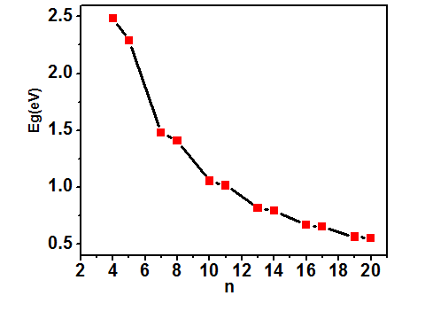
Hình 4. Sự phụ thuộc của năng lượng vùng cấm vào chỉ số n.

Khảo sát đặc tính I-V của CNT-FET
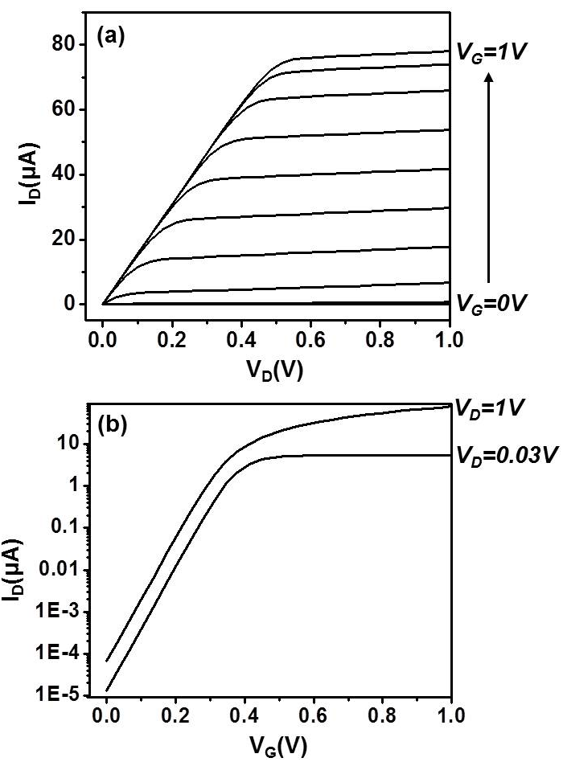
Hình 5. (a) Đường đặc tính I_{D}-V_{D} với các giá trị điện áp cực cổng V_{G} =0V÷1V với đường kính ống nano carbon d=10nm. (b) Đường đặc tính I_{D}-V_{G} với điện áp đặt lên cực máng V_{D}=1V và V_{D}=0.03V.
Nhờ các tính chất đặc biệt về điện tử mà ống nano carbon đuợc ứng dụng trong việc chế tạo nhiều linh kiện điện tử nói chung và transistor hiệu ứng truờng (Field Effect Transistor-FET) nói riêng. Kết quả khảo sát đặc tính dòng-áp cho CNT-FET với đường kính ống 10 nm tại 300K với lớp điện môi cực cổng có độ dày t_{ox} = 1.5nm làm từ vật liệu SiO₂ (ε_{r} = 3.9) được trình bày ở trên hình 5. Hình 5a thể hiện đặc tính I_{D}-V_{D} của FET theo sự thay đổi của điện áp và dòng điện cực máng, tại các giá trị điện áp cực cổng V_{G} khác nhau tăng từ 0÷1V. Chúng ta thấy rằng khi V_{G} càng tăng thì dòng điện I cũng tăng theo, biểu hiện đặc tính của FET loại n. Đối với FET, khi điện áp đặt lên cực cổng thay đổi sẽ làm cho lượng điện tích đi qua kênh dẫn thay đổi theo, khi lượng điện tích di chuyển qua kênh dẫn thay đổi tăng hoặc giảm đồng nghĩa với việc đường đặc tính dòng và áp của CNT-FET sẽ tăng hoặc giảm tương ứng. Đối với FET loại n, điện áp V_{G} càng tăng (V_{G} >0) sẽ làm tăng mật độ hạt dẫn trong kênh, dẫn đến sự gia tăng dòng điện chạy qua cực máng và nguồn. Kết quả này tương tự với họ FET thông thường trong thực tế về đặc tính hoạt động của FET và được giải thích bởi công thức với 3 vùng hoạt động như sau:
+Dòng I_{D} ở vùng tắt = 0
+Dòng I_{D} đối với điện áp vùng không bão hòa:
$I_{D}=K_{n}\left[2\left(V_{D}-V_{TN}\right)V_{D}-{V^{2}}_{D}\right)]$
+Dòng I_{D} đối với điện áp vùng bão hòa:
$I_{D}=K_{n}{ \left(V_{G}-V_{TN}\right)}^{2}(1+λV_{D})$.
với$K_{n}=(W/L)µC_{ox}/2$. Trong đó µ, C_{ox}, W, L, và V_{TN} lần lượt là độ linh động hạt dẫn, điện dung cực cổng, độ rộng kênh, chiều dài kênh và điện áp ngưỡng của FET.
Hình 5b thể hiện đặc tính I_{D}-V_{G} của CNT-FET. Khi điện áp điều khiển V_{G} nhỏ hơn một ngưỡng nào đó, CNTFET ở trạng thái khoá hay tắt với điện trở rất lớn giữa cực máng D và cực nguồn S. Khi V_{G} càng tăng, dòng điện qua CNT sẽ tăng theo và CNT-FET sẽ ở hoạt động chế độ dẫn tuyến tính. Khi đó I_{D} sẽ gần như tỷ lệ tuyến tính với V_{D}. Khi điện áp V_{G} lớn làm số lượng hạt dẫn qua kênh đạt trạng thái bão hòa, khi đó dòng qua kênh đạt giá trị gần như cực đại. Các kết quả khảo sát đặc tính dòng-áp này cho thấy, linh kiện CNT-FET hoạt động ổn định với hiệu suất rất cao. Hệ số mở/đóng (ON/OFF ratio) định nghĩa bởi I_{ON}/I_{OFF} đạt đến trên 10⁶ cho ống nano carbon có đường kính 10nm, hỗ dẫn tại vùng bão hòa (transconductance), G_{m}=dI_{D}/dV_{G}=2I_{D}/(V_{G}-V_{th}), độ dẫn điện tại vùng bão hòa G_{d}=µ_{n}C_{ox}Wλ/L và vận tốc hạt dẫn V=G_{m}/C_{ox} đều đạt giá trị rất cao lần lượt là 10⁻⁴(S/m), 10⁻⁶(S/m) và 10⁶(m/s). Những tham số kỹ thuật này của CNT-FET rất tốt nếu so sánh với Si MOSFET đang được dùng trong công nghệ chế tạo vi mạch hiện tại. Dòng điện I_{D} chạy qua CNT có biên độ cao hơn 3 đến 4 lần, hỗ dẫn G_{m} cao hơn gần 4 lần, vận tốc hạt dẫn gần như gấp đôi so với Si MOSFET [12]. Bên cạnh đó những bóng bán dẫn dùng CNT cũng hoạt động ở điện áp rất thấp đồng nghĩa với việc tiêu thụ điện năng thấp, đây là một tiến bộ mới cho phép sử dụng các ống nano carbon để thay thế cho silicon trong việc chế tạo transitor trong tương lai.

Khảo sát ảnh hưởng của đường kính ống nano carbon đến đặc tính linh kiện

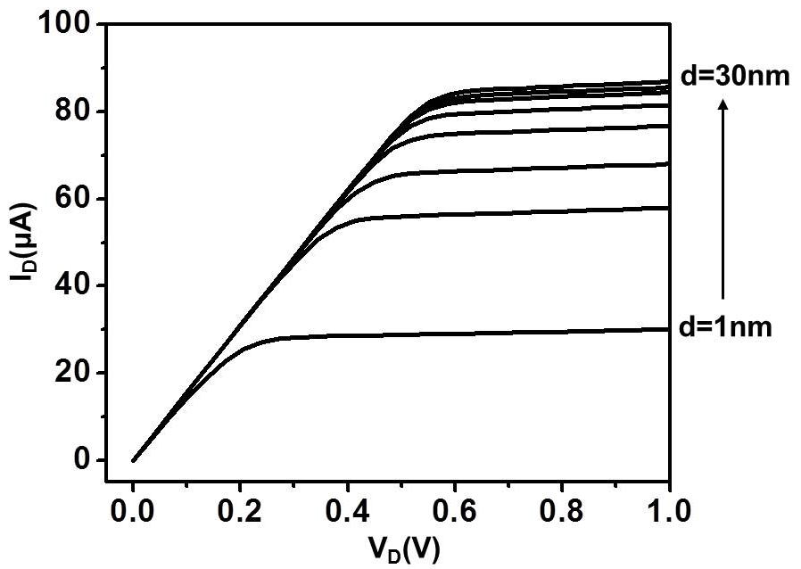
Hình 6. Đường đặc tính I_{D}-V_{D} của CNT-FET với các đường kính CNTs khác nhau d từ 1 nm đến 30 nm tại điện áp đặt lên cực cổng V_{G}=1V.
Lượng điện tích di chuyển qua kênh dẫn không chỉ phụ thuộc vào điện áp đặt lên cực cổng mà còn ảnh hưởng bởi đường kính của ống (d). Trên hình 6 thể hiện đặc tính I_{D}-V_{D} của CNT-FET với đuờng kính thay dổi từ 1 nm đến 30 nm. Kết quả khảo sát cho thấy, khi đuờng kính tăng thì dòng điện I_{D} cũng tăng. Điều này cho thấy lượng điện tích di chuyển qua kênh dẫn phụ thuộc chặt chẽ vào đường kính của ống nano carbon. Cụ thể, khi cho đường kính của CNTs tăng từ 1nm đến 14nm thì lượng điện tích di chuyển qua kênh dẫn tăng rất nhanh vì vậy giá trị dòng I_{D}

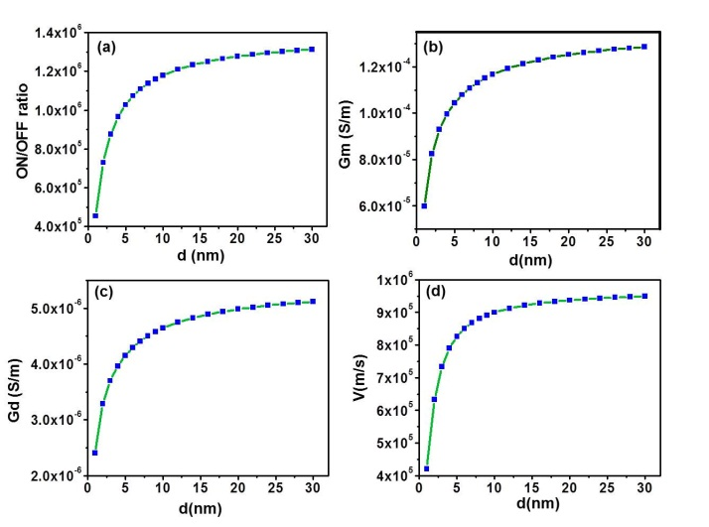
Hình 7. Sự phụ thuộc của các tham số kỹ thuật đặc trưng CNT-FET vào: (a) ON/OFF ratio-hệ số mở đóng (b) Gm (c) G_{d} (d) V, với các đường kính CNT khác nhau tại điện áp đặt V_{D}=1V và điện áp cực cổng V_{G}=1V.
lúc này cũng theo đó tăng nhanh, còn từ 14nm đến 30nm lúc này lượng điện tích di chuyển qua kênh dẫn dần đạt đến giá trị bão hòa nên dòng I_{D} tăng không đáng kể. Chúng ta thấy rất rõ rằng khi d tăng thì đồ rộng kênh W=πd cũng tăng theo. Mà I_{D} tăng tuyến tính theo W như các công thức đã thể hiện ở trên, kết quả là khi đường kính dây d tăng dòng I_{D} cũng tăng theo. Sự gia tăng cường độ dòng điện I_{D} theo đường kính của kênh dẫn cũng đã được khảo sát và trình bày trong nhiều nghiên cứu tương tự cho linh kiện transistor hiệu ứng trường dùng các vật liệu cấu trúc dây nano khác nhau như dây nano InAs [13].
Sự phụ thuộc vào đường kính ống nano carbon của các tham số kỹ thuật của CNT-FET cũng được khảo sát và kết quả được trình bày ở trên hình 7. Chúng ta thấy rằng, các tham số kỹ thuật của CNT-FET phụ thuộc mạnh vào đường kính của ống. Các thông số như ON/OFF ratio, G_{m}, G_{d} và V đều tăng theo sự gia tăng đường kính ống nano carbon. Điều này cũng rất dễ hiểu, bởi các tham số kỹ thuật này đều tỷ lệ tuyến tính với độ rộng kênh W. Mà như giải thích ở trên, khi d tăng thì W tăng. W tăng thì I_{D} tăng dẫn đến I_{ON} tăng (ON/OFF ratio tăng), G_{m} tăng, G_{d} và V đều tăng theo.Điều này hoàn toàn tương tự như giải thích ở trên, khi d tăng thì W tăng. W tăng thì I_{D} tăng dẫn đến I_{ON} tăng (ON/OFF ratio tăng), G_{m} tăng, G_{d} và V đều tăng theo. Từ kết quả khảo sát cho thấy, các tham số kỹ thuật hoạt động của CNT-FET đạt đến gần giá trị bão hòa với đường kính dây trên 14nm. Hệ số mở/đóng (ON/OFF ratio) đạt đến trên 10⁶, hỗ dẫn tại vùng bão hòa (transconductance) và vận tốc hạt dẫn đều đạt giá trị rất cao lần lượt là 10⁻⁴(S/m) và 10⁶(m/s).

Kết luận
Như vậy, trong nghiên cứu này chúng tôi đã khảo sát các đặc tính điện tử của ống nano carbon. Kết quả nghiên cứu cho thấy đặc tính điện tử của ống phụ thuộc vào các hệ số cấu trúc (n, m), theo đó ống nano carbon thể hiện đặc tính bán dẫn hay kim loại. Đối với ống nano carbon bán dẫn, độ rộng vùng cấm E_{g} của ống phụ thuộc vào đường kính của ống, khi đường kính ống tăng thì E_{g} hẹp dần. Linh kiện sử dụng ống CNT bán dẫn trong cấu trúc FET thể hiện những tham số kỹ thuật rất cao khi so sánh với Si MOSFET đang được sử dụng trong nghệ chế tạo vi mạch ngày nay. Do có nhiều tính chất rất đáng chú ý như vậy nên CNTs đã đang và sẽ từng bước thay thế cho các vật liệu bán dẫn khác trong thời gian tới vì điều này mang lại lợi ích to lớn cho công nghệ điện tử cũng như các lĩnh vực khác.
Tài liệu tham khảo
                - L. N. Nguyen, M. C. Lin, H. S. Chen, Y. W. Lan, C. S. Wu, K. S. Chang-Liao, C. D. Chen, “Photo-response of a nanopore device with single embedded ZnO nanoparticle”, Nanotechnology, 23, 165201(2012).
                - C. Soci, A. Zhang, B. Xiang, S. A. Dayeh, D. P. R. Aplin, J. Park, X. Y. Bao, Y. H. Lo, D. Wang, “ZnO Nanowire UV Photodetectors with High Internal Gain”, Nano Lett., 7, 1003-1009(2007).
                - R. L. Hoffman, B. J. Norris, J. F. Wager, “ZnO-based transparent thin-ﬁlm transistors”, Appl. Phys. Lett, 82, 733(2003).
                - J. Li, C. Zhao, Q. Wang, Q. Zhang, Z. Wang, X.X. Zhang, A.I. Abutaha, H.N. Alshareef, “Vertically aligned carbon nanotube ﬁeld-effect transistors”, Carbon, 50, 4628-4632(2012).
                - M. Burghard, H. Klauk, K. Kern, “Carbon-Based Field-Effect Transistors for Nanoelectronics”, Adv. Mater., 21, 2586-2600(2009).
                - M. Burghard, H. Klauk, K. Kern, “Carbon-Based Field-Effect Transistors for Nanoelectronics”, Adv. Mater., 21, 2586-2600(2009).
                - J. Xiang, W. Lu, Y. J. Hu, Y. Wu, H. Yan, C. M. Lieber, “Ge/Si nanowire heterostructures as high-performance field-effect transistors”, Nature, 441, 489-493 (2006).
                - S. A. Dayeh, D. P. R. Aplin, X. Zhou, P. K. L. Yu, E. T. Yu, D. Wang, “High Electron Mobility InAs Nanowire Field-Effect Transistors”, Small, 3, 326 – 332 (2007).
                - A. Rahman, J. Guo, S. Datta, M. Lundstrom, “Theory of Ballistic Nanotransistors”, IEEE Transactions on Electron Devices, 50, 1853-1864 (2003).
                - G. Seol; Y. Yoon; J. K. Fodor; J. Guo; A. Matsudaira; D. Kienle; G. Liang; G. Klimeck; M. Lundstrom; A. I. Saeed, "CNTbands," , DOI: 10.4231/D3GB1XH9J (2014).
                - A. Rahman; J. Guo; Md. S. Hasan; Y. Liu; A. Matsudaira; S. S. Ahmed; S. Datta; M. Lundstrom, "FETToy,", DOI: 10.4231/D38S4JQ3J (2015).
                - Z. Chen, J. Appenzeller, Y.M. Lin, J. Sippel-Oakley, A. G. Rinzler, J. Tang, S. J. Wind, P. M. Solomonand, P.Avouris, Science 311, 1735 (2006).
                - A. C. Ford, J. C. Ho, Y. Chueh, Y. Tseng, Z. Fan, J. Guo, J. Bokor, A. Javey, “Diameter-Dependent Electron Mobility of InAs Nanowires”, Nano Lett., 9, 360-365 (2009).

Trả lời phản biện
Tác giả chân thành cảm ơn Ban biên tập đã gởi bài báo cho phản biện và cảm ơn phản biện đã đưa ra các yêu cầu điều chỉnh giúp tăng chất lượng và độ chính xác của bài báo. Các yêu cầu của phản biện được tác giả chỉnh sửa dùng chữ màu xanh da trời trình bày trong bài báo và được liệt kê như sau:
1. Tác giả hãy bổ sung và giải thích rõ kết quả mô phỏng tính chất của ống nano carbon ở Hình 3 bằng phần mềm gì?
Để giải thích rõ hơn về các chương trình tính toán, mô phỏng đã sử dụng tác giả đã thêm mục con “2.3. Chương trình tính toán, mô phỏng” trong đó trình bày chi tiết về chương trình dùng để tính toán cấu trúc vùng năng lượng cũng như FET dùng ống nano. Theo đó, cấu trúc vùng năng lượng, mật độ trạng thái electron trong hình 3 được tính toán bởi phần mềm CNTbands được trích dẫn bởi tài liệu tham khảo số 10. Chính vì đưa thêm tài liệu tham khảo này, nên thứ tự các tài liệu tham khảo trong bản ban đầu từ 10 đến 12 được điều chỉnh tăng lên 1 (từ 11 đến 13).
Với những điều chỉnh này tác giả kính mong Ban biên tập đồng ý cho đăng bài báo của tác giả.
Chân thành cảm ơn.
Trân trọng.

(BBT nhận bài: …/…/2016, phản biện xong: …/…/2016))
Thông tin về tác giả
TS. Nguyễn Linh Nam:
- Tóm tắt quá trình đào tạo, nghiên cứu (thời điểm tốt nghiệp và chương trình đào tạo, nghiên cứu):
11-2013: Tốt nghiệp Tiến sĩ tại Viện Hàn lâm Sinica, Đài Loan
Chương trình đào tạo, nghiên cứu: Khoa học và Kỹ thuật Nano
- Tóm tắt công việc hiện tại (chức vụ, cơ quan):
Giảng viên tại Khoa Điện, Trường Cao Đẳng Công Nghệ, Đại học Đà Nẵng.
Chức vụ: Trưởng bộ môn Điện tử truyền thông.
- Lĩnh vực quan tâm: vật liệu bán dẫn cấu trúc nano, chế tạo và khảo sát linh kiện điện tử kích thước nano.
- Điện thoại: 0905027725

